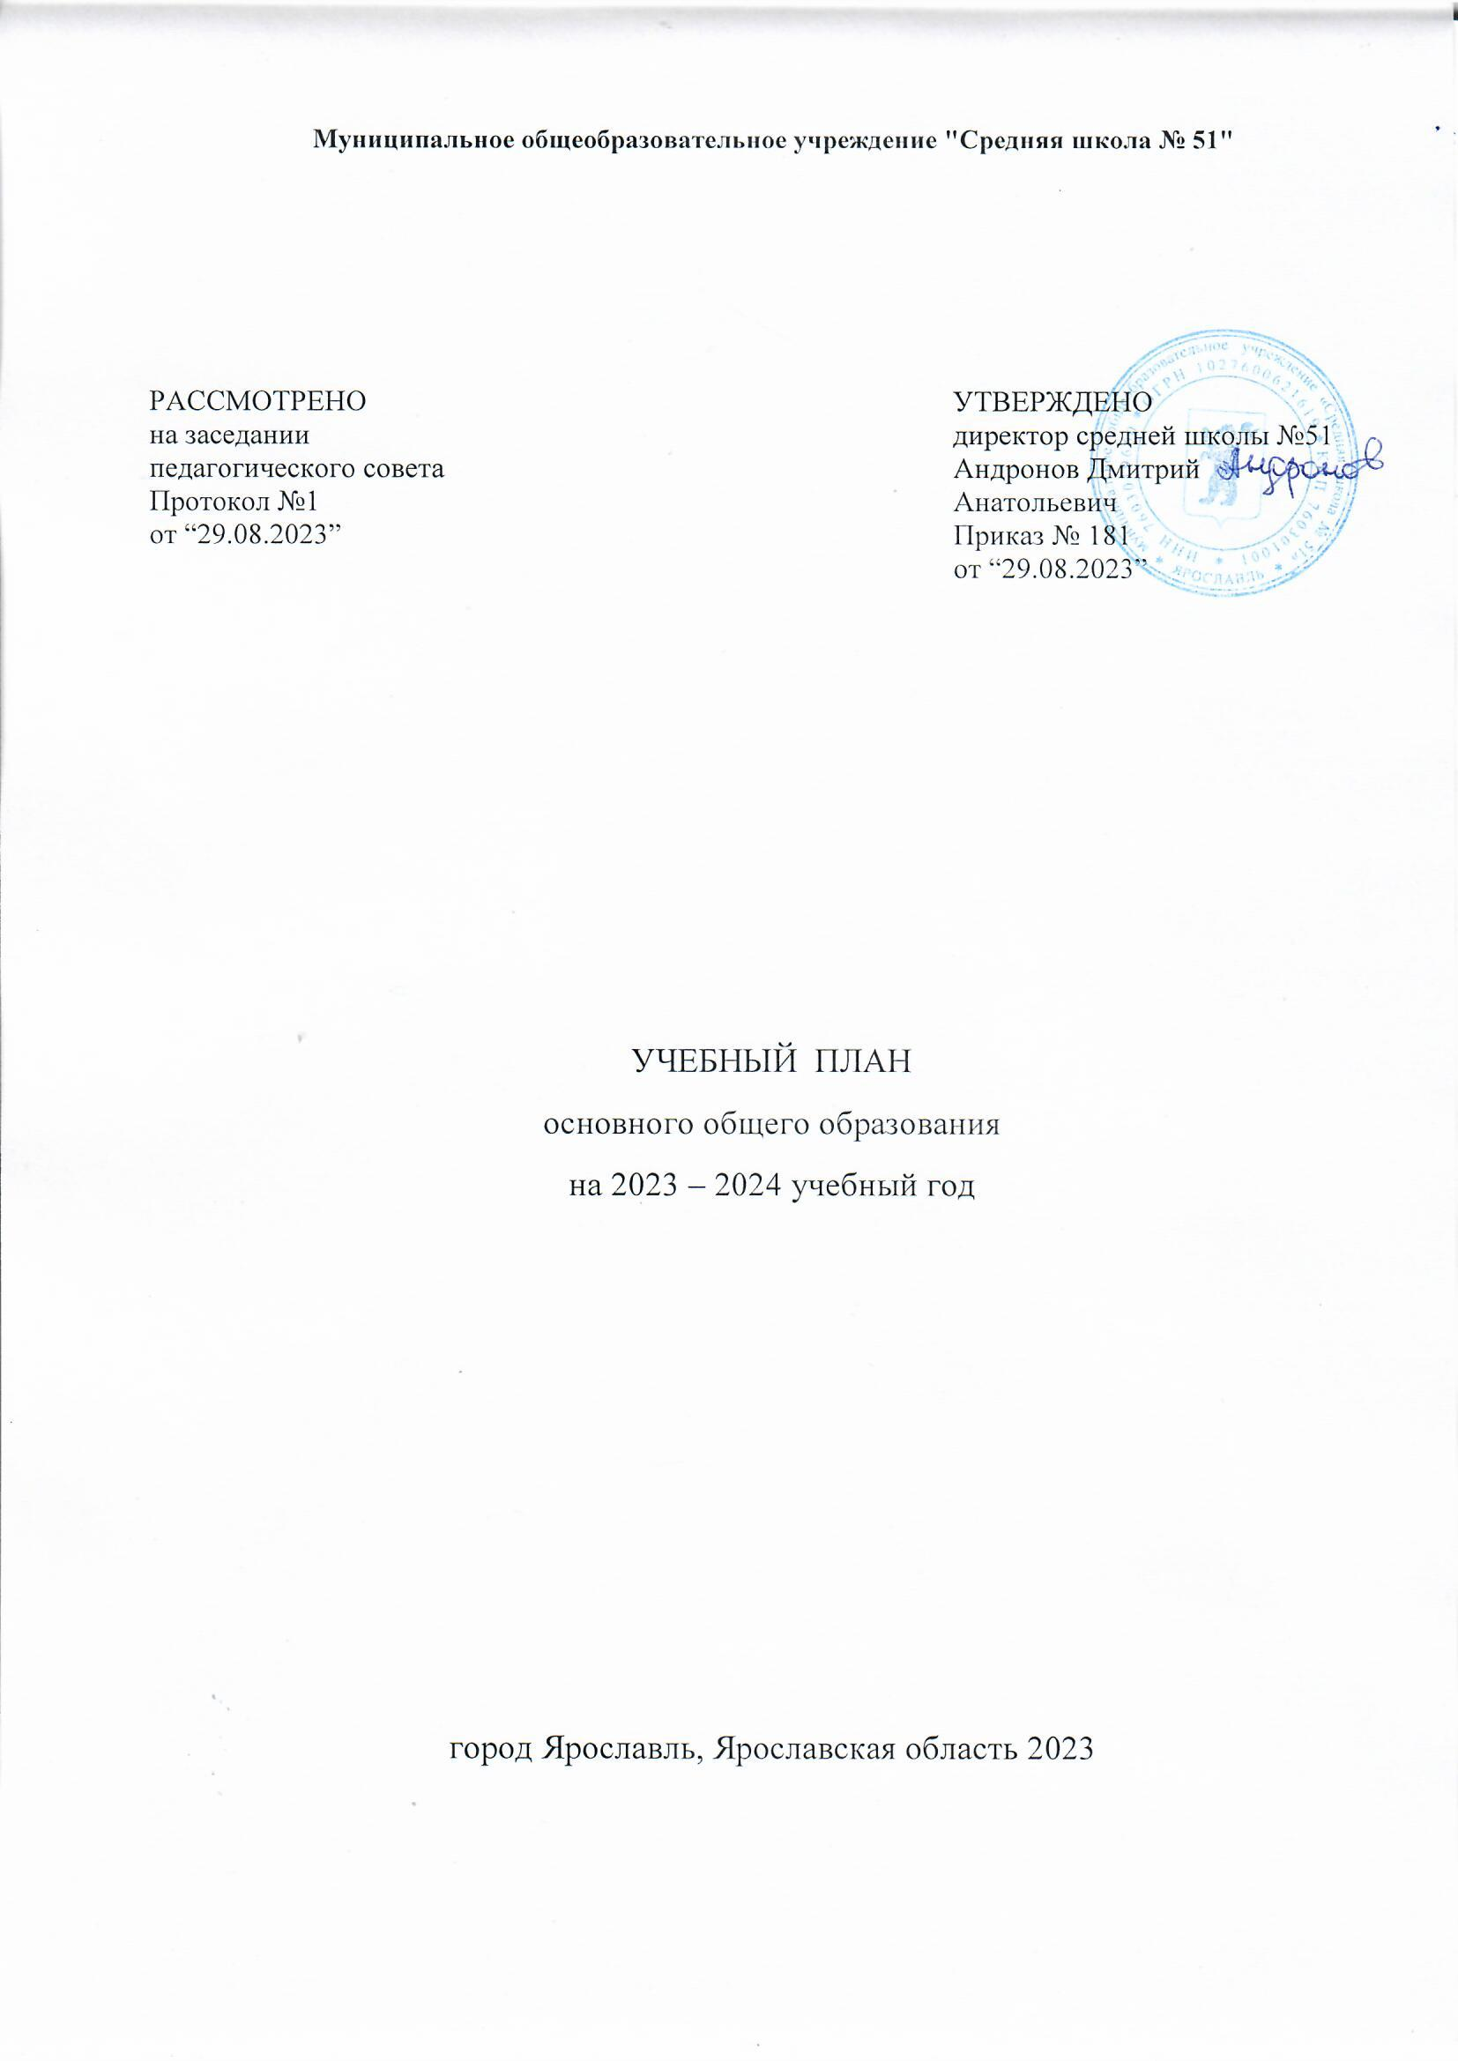

ПОЯСНИТЕЛЬНАЯ ЗАПИСКА
Учебный план основного общего образования муниципального общеобразовательного учреждения "Средняя школа № 51" (далее - учебный план) для 5-9 классов, реализующих основную образовательную программу основного общего образования, соответствующую ФГОС ООО (приказ Министерства просвещения Российской Федерации от 31.05.2021 № 287 «Об утверждении федерального государственного образовательного стандарта основного общего образования»), фиксирует общий объём нагрузки, максимальный объём аудиторной нагрузки обучающихся, состав и структуру предметных областей, распределяет учебное время, отводимое на их освоение по классам и учебным предметам.
Учебный план является частью образовательной программы муниципального общеобразовательного учреждения "Средняя школа № 51", разработанной в соответствии с ФГОС основного общего образования, с учетом Федеральной образовательной программы основного общего образования, и обеспечивает выполнение санитарно-эпидемиологических требований СП 2.4.3648-20 и гигиенических нормативов и требований СанПиН 1.2.3685-21.
Учебный план для 5-9 классов составлен на основе федерального учебного плана: 5-7 классы – вариант №1, 8-9 классы – в преемственности с учебным планом за предыдущий учебный период.
Учебный год в муниципальном общеобразовательном учреждении "Средняя школа № 51" начинается 01.09.2023 и заканчивается 18.05.2024.
Продолжительность учебного года в 5-9 классах составляет 34 учебные недели.
Учебные занятия для учащихся 5-7 классов проводятся по 5-ти дневной учебной неделе, 8-9 классов проводятся по 6-ти дневной учебной неделе.
Максимальный объем аудиторной нагрузки обучающихся в неделю составляет в 5 классе – 29 часов, в 6 классе – 30 часов, в 7 классе – 32 часа, в 8-9 классах – 36 часов.
Учебный план состоит из двух частей — обязательной части и части, формируемой участниками образовательных отношений. Обязательная часть учебного плана определяет состав учебных предметов обязательных предметных областей.
Часть учебного плана, формируемая участниками образовательных отношений, обеспечивает реализацию индивидуальных потребностей обучающихся. Время, отводимое на данную часть учебного плана внутри максимально допустимой недельной нагрузки обучающихся, использовано: на проведение учебных занятий, обеспечивающих различные интересы обучающихся.

В Муниципальном общеобразовательном учреждении "Средняя школа № 51" языком обучения является русский язык.
При изучении предметов иностранный язык (английский), технология, информатика осуществляется деление учащихся на подгруппы, при наполняемости классов 25 человек и более.
Изучение предметов:
- «Основы духовно-нравственной культуры народов России» в 6 классе осуществляется в объёме 2 часа в неделю. По итогам изучения учебного предмета
«Основы духовно-нравственной культуры народов России» выставляется отметка.
- «Вероятность и статистика» в 8 и 9 классах осуществляется в модуле
«Алгебра», в 9 классах количество часов увеличено на 1 час в неделю;
- «История» в 9 классе осуществляется в объёме 3 часа в неделю, при этом, на реализацию модуля «Введение в Новейшую историю России» в курсе
«История России» предусмотрено 17 часов в год.
Промежуточная аттестация – процедура, проводимая с целью оценки качества освоения обучающимися части содержания (четвертное оценивание) или всего объема учебного предмета за учебный год (годовое оценивание).
Промежуточная аттестация обучающихся за четверть/год осуществляется в соответствии с календарным учебным графиком.
Все предметы обязательной части учебного плана оцениваются по четвертям. Предметы из части, формируемой участниками образовательных отношений, являются безотметочными и оцениваются «зачет» или «незачет» по итогам четверти.
Промежуточная аттестация проходит на последней учебной неделе четверти (четвертное оценивание). Формы и порядок проведения промежуточной аттестации определяются «Положением о формах, периодичности и порядке текущего контроля успеваемости и промежуточной аттестации обучающихся Муниципальное общеобразовательное учреждение "Средняя школа № 51" и представлены в Приложении к учебному плану на соответствующий учебный год.
Освоение основной образовательной программ основного общего образования завершается итоговой аттестацией.
Часть учебного плана, формируемая участниками образовательных отношений, включает: проведение индивидуально-групповых занятий по математике в 8 классах (потребность по результатам ВШК), курсов по выбору:
«Практикум по географии», «Практикум по обществознанию», «Предпрофильная подготовка (профориентация)» по направлениям: ИКТ, естествознание.
Нормативный срок освоения основной образовательной программы основного общего образования составляет 5 лет.

Учебный план 5-7 классы на 2023-24 уг.

Предметная область | Учебный предмет | Количество часов в неделю
 |  | 5а | 5б | 5в | 6а | 6б | 7а | 7б | 7в
Обязательная часть
Русский язык и литература | Русский язык | 5 | 5 | 5 | 6 | 6 | 4 | 4 | 4
 | Литература | 3 | 3 | 3 | 3 | 3 | 2 | 2 | 2
Иностранные языки | Иностранный язык (английский) | 3 | 3 | 3 | 3 | 3 | 3 | 3 | 3
Математика и информатика | Математика | 5 | 5 | 5 | 5 | 5 | 0 | 0 | 0
 | Алгебра | 0 | 0 | 0 | 0 | 0 | 3 | 3 | 3
 | Геометрия | 0 | 0 | 0 | 0 | 0 | 2 | 2 | 2
 | Вероятность и статистика | 0 | 0 | 0 | 0 | 0 | 1 | 1 | 1
 | Информатика | 0 | 0 | 0 | 0 | 0 | 1 | 1 | 1
Общественно-научные предметы | История | 2 | 2 | 2 | 2 | 2 | 2 | 2 | 2
 | Обществознание | 0 | 0 | 0 | 1 | 1 | 1 | 1 | 1
 | География | 1 | 1 | 1 | 1 | 1 | 2 | 2 | 2
Естественно-научные предметы | Физика | 0 | 0 | 0 | 0 | 0 | 2 | 2 | 2
 | Химия | 0 | 0 | 0 | 0 | 0 | 0 | 0 | 0
 | Биология | 1 | 1 | 1 | 1 | 1 | 1 | 1 | 1
Искусство | Изобразительное искусство | 1 | 1 | 1 | 1 | 1 | 1 | 1 | 1
 | Музыка | 1 | 1 | 1 | 1 | 1 | 1 | 1 | 1
Технология | Технология | 2 | 2 | 2 | 2 | 2 | 2 | 2 | 2
Физическая культура и основы безопасности жизнедеятельности | Физическая культура | 2 | 2 | 2 | 2 | 2 | 2 | 2 | 2
 | Основы безопасности жизнедеятельности | 0 | 0 | 0 | 0 | 0 | 0 | 0 | 0
Основы духовно-нравственной культуры народов России | Основы духовно-нравственной культуры народов России | 1 | 1 | 1 | 2 | 2 | 0 | 0 | 0
Обязательная учебная нагрузка |  | 27 | 27 | 27 | 30 | 30 | 30 | 30 | 30
Часть формируемая участниками образовательных отношений |  | 2 | 2 | 2 | 0 | 0 | 2 | 2 | 2
ИТОГО недельная нагрузка |  | 27 | 27 | 27 | 30 | 30 | 30 | 30 | 30
Количество учебных недель |  | 34 | 34 | 34 | 34 | 34 | 34 | 34 | 34
Всего часов в год |  | 918 | 918 | 918 | 1020 | 1020 | 1020 | 1020 | 1020

Приложение№ 1 к учебному плану 5-7 классов. «Формы проведения промежуточной аттестации в 2023-24у/г».

Предметная область | Учебный предмет | Форма промежуточной аттестации
 |  | 5а | 5б | 5в | 6а | 6б | 7а | 7б | 7в
Обязательная часть
Русский язык и литература | Русский язык | КР | КР | КР | КР | КР | КР | КР | КР
 | Литература | ИЗ | ИЗ | ИЗ | ИЗ | ИЗ | ИЗ | ИЗ | ИЗ
Иностранные языки | Иностранный язык (английский) | ИЗ | ИЗ | ИЗ | ИЗ | ИЗ | ИЗ | ИЗ | ИЗ
Математика и информатика | Математика | КР | КР | КР | КР | КР
 | Алгебра |  |  |  |  |  | КР | КР | КР
 | Геометрия |  |  |  |  |  | КР | КР | КР
 | Вероятность и статистика |  |  |  |  |  | КР | КР | КР
 | Информатика
Общественно-научные предметы | История | ИЗ | ИЗ | ИЗ | ИЗ | ИЗ | ИЗ | ИЗ | ИЗ
 | Обществознание |  |  |  | КР | КР | ИЗ | ИЗ | ИЗ
 | География | ИЗ | ИЗ | ИЗ | ИЗ | ИЗ | ИЗ | ИЗ | ИЗ
Естественно-научные предметы | Физика |  |  |  |  |  | КР | КР | КР
 | Химия
 | Биология | КР | КР | КР | ИЗ | ИЗ | ИЗ | ИЗ | ИЗ
Искусство | Изобразительное искусство | ИЗ | ИЗ | ИЗ | ИЗ | ИЗ | ИЗ | ИЗ | ИЗ
 | Музыка | ИЗ | ИЗ | ИЗ | ИЗ | ИЗ | ИЗ | ИЗ | ИЗ
Технология | Технология | ИЗ | ИЗ | ИЗ | ИЗ | ИЗ | ИЗ | ИЗ | ИЗ
Физическая культура и основы безопасности жизнедеятельности | Физическая культура | ИЗ | ИЗ | ИЗ | ИЗ | ИЗ | ИЗ | ИЗ | ИЗ
 | Основы безопасности жизнедеятельности
Основы духовно-нравственной  культуры народов России | Основы духовно-нравственной культуры  народов России | ИЗ | ИЗ | ИЗ | ИЗ | ИЗ

ИЗ-интегрированный зачет; кр- контрольная работа

Учебный план 8-9 классы на 2023-24 уг.

Предметная область | Учебный предмет | Количество часов в неделю
 |  | 8а | 8б | 9а | 9б
 |  | Обязательная часть
Русский язык и литература | Русский язык | 3 | 3 | 3 | 3
 | Литература | 2 | 2 | 3 | 3
Иностранные языки | Иностранный язык (английский) | 3 | 3 | 3 | 3
Математика и информатика | Математика | 0 | 0 | 0 | 0
 | Алгебра | 3 | 3 | 4 | 4
 | Геометрия | 2 | 2 | 2 | 2
 | Вероятность и статистика | 0 | 0 | 0 | 0
 | Информатика | 1 | 1 | 1 | 1
Общественно-научные предметы | История | 2 | 2 | 3 | 3
 | Обществознание | 1 | 1 | 1 | 1
 | География | 2 | 2 | 2 | 2
Естественно-научные предметы | Физика | 2 | 2 | 3 | 3
 | Химия | 2 | 2 | 2 | 2
 | Биология | 2 | 2 | 2 | 2
Искусство | Изобразительное искусство | 1 | 1 | 0 | 0
 | Музыка | 1 | 1 | 0 | 0
Технология | Технология | 2 | 2 | 0 | 0
Физическая культура и основы безопасности жизнедеятельности | Физическая культура | 3 | 3 | 3 | 3
 | Основы безопасности  жизнедеятельности | 1 | 1 | 1 | 1
Основы духовно-нравственной культуры народов  России | Основы духовно-нравственной  культуры народов России | 0 | 0 | 0 | 0
Обязательная учебная нагрузка |  | 33 | 33 | 33 | 33
Часть формируемая участниками образовательных отношений |  | 1 | 1 | 3 | 3
Курсы по выбору: |  |  |  | 3 | 3
Практикум по географии |  |  |  | 1 | 1
Практикум по обществознанию |  |  |  | 1 | 1
Предпрофильная (профориентационная подготовка) ИКТ |  |  |  | 0 | 1
Предпрофильная (профориентационная подготовка) Естеств. |  |  |  | 1 | 0
Индивидуально-групповые занятия: |  | 1 | 1
Математика |  | 1 | 1
ИТОГО недельная нагрузка |  | 34 | 34 | 36 | 36

Количество учебных недель | 34 | 34 | 34 | 34
Всего часов в год | 1156 | 1156 | 1224 | 1224

Всего с 8 по 9 класс - 2380 часов
Всего с 5 по 9 класс - 5338 часов

Приложение№ 2 к учебному плану 8-9 классов. «Формы проведения промежуточной аттестации в 2023-24у/г».

Предметная область | Учебный предмет | Форма промежуточной аттестации
 |  | 8а | 8б | 9а | 9б
 |  | Обязательная часть
Русский язык и литература | Русский язык | КР | КР | КР | КР
 | Литература | ИЗ | ИЗ | ИЗ | ИЗ
Иностранные языки | Иностранный язык (английский) | ИЗ | ИЗ | ИЗ | ИЗ
Математика и информатика | Математика
 | Алгебра | КР | КР | КР | КР
 | Геометрия | КР | КР | КР | КР
 | Вероятность и статистика
 | Информатика | ИЗ | ИЗ | ИЗ | ИЗ
Общественно-научные предметы | История | ИЗ | ИЗ | ИЗ | ИЗ
 | Обществознание | КР | КР | КР | КР
 | География | КР | КР | КР | КР
Естественно-научные предметы | Физика | ИЗ | ИЗ | ИЗ | ИЗ
 | Химия | ИЗ | ИЗ | ИЗ | ИЗ
 | Биология | ИЗ | ИЗ | ИЗ | ИЗ
Искусство | Изобразительное искусство | ИЗ | ИЗ | ИЗ | ИЗ
 | Музыка | ИЗ | ИЗ | ИЗ | ИЗ
Технология | Технология | ИЗ | ИЗ | ИЗ | ИЗ
Физическая культура и основы безопасности жизнедеятельности | Физическая культура | ИЗ | ИЗ | ИЗ | ИЗ
 | Основы безопасности  жизнедеятельности | ИЗ | ИЗ | ИЗ | ИЗ
Основы духовно-нравственной культуры народов  России | Основы духовно-нравственной  культуры народов России

ИЗ-интегрированный зачет; кр- контрольная работа

